Información sobre el servicio
- Brinda información sobre la venta de propiedad mueble tangible a través de subastas adjudicadas antes del 1 de julio de 2015 para propósitos de contratos cualificados.
- La sección 4070.01 de la ley 72-2015 establece que para evitar que propiedad mueble tangible aumente de precio, debido al cambio en la tasa del IVU Estatal, se podrá disfrutar de la tasa del 6 (%) por ciento durante un periodo de 12 meses o hasta la fecha en la cual termine el contrato, lo que ocurra primero.
Clasificación del contribuyente
- Comerciantes
- Corporaciones
- Individuos
Procedimientos y documentos referentes al servicio
- Para que un contrato entre comprador y vendedor pueda ser calificado en virtud de una subasta con el gobierno esta deberá:
    - Ser adjudicada o cerrada antes del 1 de julio de 2015
    - Contrato con tercero puede ser suscrito posterior al 1 de julio de 2015
Para determinar si el documento es un contrato calificado se considerará lo siguiente:
- Cláusulas de cancelación | No afectarán calificación
- Ordenes de cambio | No son considerados calificados
- Renovaciones o extensiones | No son contratos calificados
- Contratos con cláusulas absorbiendo el aumento en precio por el aumento en el IVU | No son contratos calificados
- ‘‘Lay Away’’ | No son contratos calificados
- Cesión Permitida | Pero ésta debe mantener los términos originales del contrato

- Procedimiento para solicitar la certificación de contratos en virtud de una subasta (Venta Propiedad Mueble Tangible)
  - Ambos comerciantes se deben presentar en el Negociado de Impuesto al Consumo (NIC) con:
    - Formulario Modelo SC 2921 ‘‘Solicitud de Certificación de Contrato Calificado sujeto al Impuesto sobre Ventas y Uso’’. La fecha límite para someter la solicitud es el 10 de agosto de 2015 o al décimo día del mes siguiente al cual formaliza el contrato. Se deberá completar una solicitud por cada contrato.
    - Copia del contrato
- El comprador a quien se le adjudicó la subasta debe llevar:
  - Copia de la subasta o evidencia de la fecha de cierre de la subasta
  - Formulario Modelo SC 2920 ‘‘Declaración de Compra para un Contrato Calificado Otorgado en Virtud de una Subasta’’ firmado por el comprado ante notario público.
  - En caso de que aplique utilizar el Modelo SC 2975 Detalle de Compras Bajo el Contrato Cualificado.

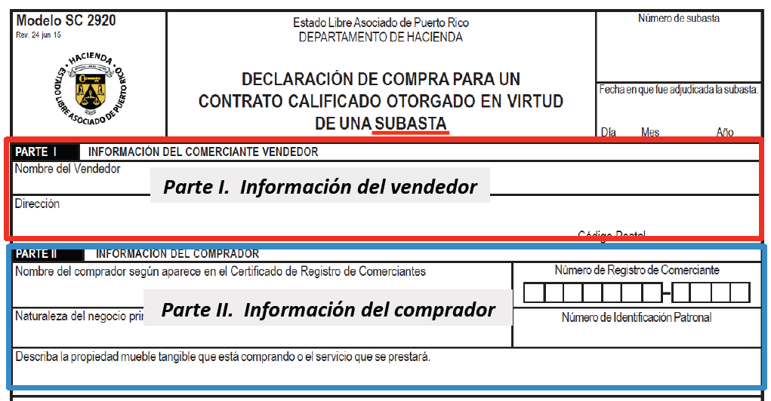
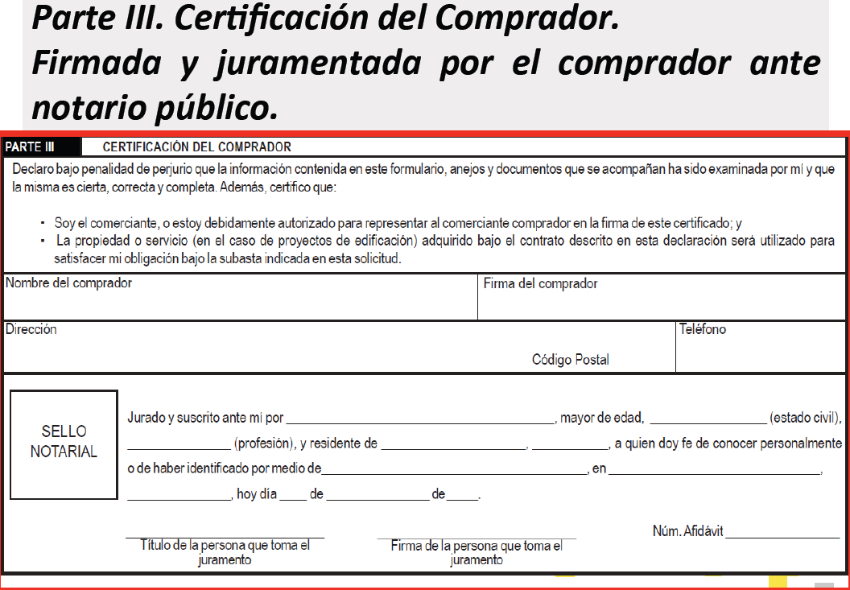

- Una vez se presenta la solicitud el comerciante vendedor tendrá disponible en PICO, la Planilla Mensual de Impuesto Sobre Ventas y Uso Aplicable a Contratos y Subastas Pre-existentes’’ (Modelo SC 2915 E).
- Deberá completar la planilla en o antes del día 20 siguiente al mes en el cual se formaliza el contrato. Para dicho mes deberá informar el monto del contrato y pagar el IVU al 6%.
- Para culminar el proceso de solicitud, deberá someter al NIC copia física de la planilla, Modelo SC 2915 E.

Alternativas para entrega de solicitud
Correo:  Departamento de Hacienda  Contrato Calificado  PO Box 9024140  San Juan, PR 00902-4140 | Personal:  Negociado de Impuesto al Consumo  Edificio Mercantil Plaza, Ave. Ponce de León,  Parada 27 ½, Hato Rey

Códigos, leyes o reglamentos aplicables
- Carta Circular Política Contributiva 15-09: Exclusión de los contratos y subastas preexistentes del cambio del Impuesto sobre Ventas y Uso a partir del 1 de julio de 2015 a partidas tributables.
- Código de Rentas Internas para un Nuevo Puerto Rico
- Sección 4070.01 (c)
Sellos de Rentas Internas y métodos de pago
- No aplica.
Ubicación y horarios de servicio
- Lugar: Sistema de Servicio y Atención al Contribuyente “Hacienda Responde”

- Horario: Lunes a Viernes
8:00 am-4:30 pm

- Teléfono: (787) 620-2323
(787) 721-2020
(787) 722-0216

- Fax: (787) 522-5055 / 5056
Enlaces relacionados
- Ley 72-2015
- Modelo SC 2745 Poder y Declaración de Representación
- Modelo SC 2975 Detalle de Compras Bajo el Contrato Cualificado
- Modelo SC 2921 Solicitud de Certificación de Contrato Calificado sujeto al Impuesto sobre Ventas y Uso
- Portal del Departamento de Hacienda
Preguntas frecuentes
- ¿Cómo se define propiedad mueble tangible? El apartado (jj) de la Sección 2301 del Código define el término “propiedad mueble tangible” como “articulo o propiedad mueble que puede ser vista, pesada, medida o palpable, o es de cualquier forma perceptible a los sentidos, o que es susceptible de apropiación”.
- ¿Qué significa curso ordinario de un negocio? El curso ordinario de un negocio es una frase utilizada para determinar la evidencia de cierta rutina y procedimientos aplicados al mantenimiento de un negocio. Son las transacciones, costumbres y prácticas usuales que le brindan validez a un negocio.
- ¿Qué es una subasta adjudicada? Una subasta adjudicada o cerrada es aquella subasta que haya sido declarada o conferida a alguna persona; en este caso antes del 1 de julio de 2015.
- ¿Existe alguna penalidad por no conservar los documentos de la Certificación? De la persona no cumplir con su obligación de conservar los documentos pertinentes el contrato será considerado retroactivamente como no calificado y el comerciante proveedor del servicio o la persona que recibe el servicio, según sea el caso, será responsable del IVU Estatal dejado de cobrar, remitir o pagar, en conjunto con las penalidades, intereses y recargos pertinentes.
- ¿De qué manera se me notifica sobre la determinación? Luego de evaluar la solicitud el Departamento procederá a notificar al comerciante proveedor del servicio y a la persona que recibe el servicio, mediante correo certificado con acuse de recibo la determinación de la misma.
- ¿Qué puedo hacer si no estoy conforme con la determinación? Cualquier persona que no esté conforme con la determinación del Secretario podrá presentar una querella, dentro del plazo de treinta (30) días, contados a partir de la fecha de envío de la notificación de la determinación del Secretario. Dicha querella debe ser radicada en la Secretaría Auxiliar de Procedimientos Adjudicativos del Departamento, de conformidad con el “Reglamento Para Establecer un Procedimiento Uniforme de Adjudicación para los Asuntos Bajo la Jurisdicción del Departamento de Hacienda que Deba ser Objeto de Adjudicación Formal de 13 de julio de 2007”, aprobado por el Departamento en virtud de la Ley Núm. 170 de 12 de agosto de 1988, según enmendada, conocida como “Ley de Procedimiento Administrativo Uniforme”. Si el comerciante no radica la querella dentro del plazo de treinta (30) días dispuesto en el párrafo anterior, el Secretario emitirá una notificación de deficiencia al comerciante proveedor del servicio, de acuerdo al Subtitulo F del Código, por la porción equivalente al IVU Estatal dejado de remitir por haber considerado el contrato como uno calificado.

